Swisspearl Fassadenplatten Nobilis

Swisspearl

Eigenschaften

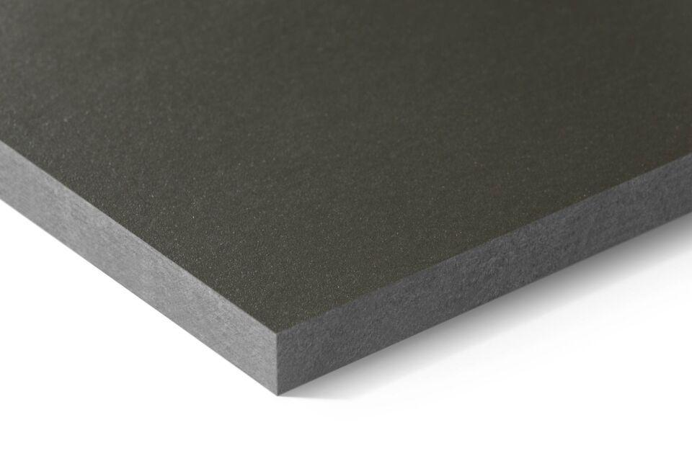

Farbton

anthrazit, blau, dunkelblau, dunkelgrau, grau, grün, hellgrau, hellgrün, weiß

Oberfläche

glatt

Werkstoff

Faserzement

Breite (mm)

930,00 - 1.250,00

Länge (mm)

2.510,00 - 3.050,00

Stärke (mm)

8,00 - 12,00

Ausführung Bekleidung

Platte

Brandverhalten

A2-s1, d0

Wärmeleitfähigkeit (W/(m\*K))

0,56

Farbtonbezeichnung Hersteller

Jade 522, Crystal 125, Azurite 422, Azurite 421, Anthracite 221, Crystal 122, Crystal 123, Granite 622, Amber 721, Granite 624, Amber 723, Crystal 124, Jade 521